6. ER -> logisches Schema
Entitätsmengen:
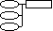 | entspricht | RS | A1 | A2

Is-A:
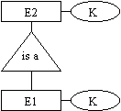 |  | RS2 | K | ...
 | entspricht
 |  | RS1 | K | ...

ID ist 'RS1[K] ist Teilmenge von RS2[K]', K sind (gemeinsame) Schlüsselattribute,
Rest wird vererbt

M:N-Assoziation:
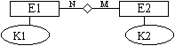

entspricht drei Tabellen:

RS1 | K1 | ... | , | RS2 | K2 | ... | und | RS | K1 | K2

mit IDs RS[K1] Teilmenge von RS1[K1] und RS[K2] Teilmenge von RS2[K2]

M:1- und 1:1-Assoziation:
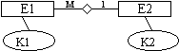

entspricht

RS1 | K1 | ... | K2 |  | RS2 | K2 | ...
↑
Fremdschlüssel

Bsp:
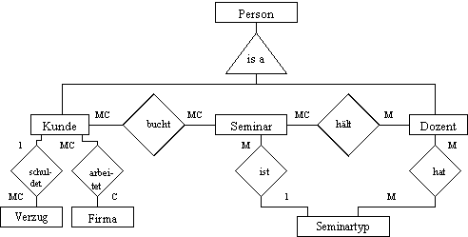

Logic Scheme

Name: Seminarorganisatio

Relationenschemata:
Person, Kunde, Seminar, Dozent, Firma, Verzug, Semtyp,
bucht, hat, hält (nur Assoziationen, die nicht nur 1 bzw. C enthalten)

ICs: Dozent[PersNr] enthalten in Person[PersNr] Is-A: Jeweils eine IC

Kunde[PersNr] enthalten in Person[PersNr]

hält[VeranNr] enthalten in Seminar[VeranNr]
hält[PersNr] enthalten in Dozent[PersNr]

hat[PersNr] enthalten in Dozent[PersNr] Assoziationen: Je zwei ICs
hat[Semtitel] enthalten in Semtyp[Semtitel]

bucht[PersNr] enthalten in Kunde[PersNr] (ICs integrity contraints
bucht[VeranNr] enthalten in Seminar[VeranNr] Integritätsbedingungen)

Dozent darf nicht Kunde seines eigenen Seminars sein zusätzliche Bedingungen

Relationenschemata

Name: Seminar

Attribute: VeranNr smallint not null
Semtitel char (15) not null
Dauer smallint not null
vom date not null
bis date not null
durchgeführt char (1)
Teilnzahl smallint

Key: VeranNr

Wenn Dauer = 1, dann vom = bis

Name: Person

Attribute: PersNr. integer not null
Name char (20) not null
Vorname char (20)

Key: PersNr

Name: Dozent

Attribute: PersNr. integer not null
Biographie char (200)

Key: PersNr

...

